自动化测试结果分析工具使用说明

case结果分类分析脚本位置

<https://github.com/guxiajun/PythonTestCase.git>

classify.sh

脚本使用方法：

进入脚本所在路径如：

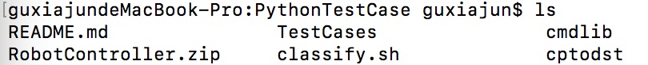

./classify.sh 待处理的文件（必须填写） 生成目标文件路径（可以不填，默认生成路径是处理文件的目录下面）

如：

日常case生成路径：ubuntu机器/HOME/RobotController/Result

Mac机器: /Users/\*\*\* /Documents/RobotController/Result

打开到这个目录，把需要处理的文件夹直接拖到./classify.sh后面



就会在需要处理目录下面生成一个和待处理文件时间相同的TestResult文件夹

TestResult-时间 中分拣出了错误的case和需要人工判断的case（Pending）

错误的case，首先查看failedinfo.log --🡪该文件存放了参与出错case的设备信息和最后出错的原因

错误原因分析：

1.如果出错的是遍历型case，基本所有的case有出错，并且之前没有跑过该case，怀疑是case本身有问题。

2.有些case能从failedinfo.log中看到原因，如果不能分辨，则可以看controller.log查看这个case Controller测的所有打印，终端的打印在终端对应IP的文件夹内

Pending case

主要是看快照下来的图片有没有满足case的要求